中国铁矿石价格指数（CIOPI）

中国钢铁工业协会 2014年9月9日印发

一、进口铁矿石价格（OPI）

9月9日，**直接进口**铁矿石62%品位干基粉矿到岸价格为83.14美元/吨，环比每吨上升0.11美元，升幅为0.13%；当月平均价格为85.09美元/吨。

9月9日，**现货贸易**进口铁矿石62%品位干基粉矿人民币含税价格为626.91元/吨，环比每吨下降1.28元，降幅为0.20%，当月平均价格为640.21元/吨。

9月9日，**直接进口**铁矿石58%品位干基粉矿到岸价格为72.35美元/吨，环比每吨上升0.35美元，升幅为0.49%；当月平均价格为73.34美元/吨。

9月9日，**现货贸易**进口铁矿石58%品位干基粉矿人民币含税价格为537.86元/吨，环比每吨下降0.80元，降幅为0.15%，当月平均价格为549.86元/吨。

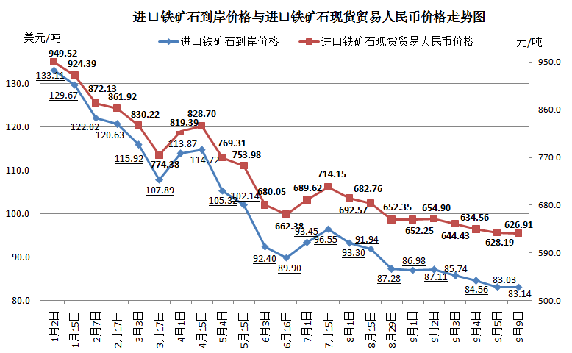

二、国产铁矿石价格

9月9日，国产铁矿石62%品位干基铁精矿含税价格为716.80元/吨，环比持平，比进口铁矿石高89.89元/吨，升高幅度为14.34%；当月平均价格为717.90元/吨，比进口铁矿石高77.69元/吨，升高幅度为12.14%。

9月9日，国产铁矿石65%品位干基铁精矿含税价格为804.97元/吨，环比持平，当月平均价格为806.23元/吨。

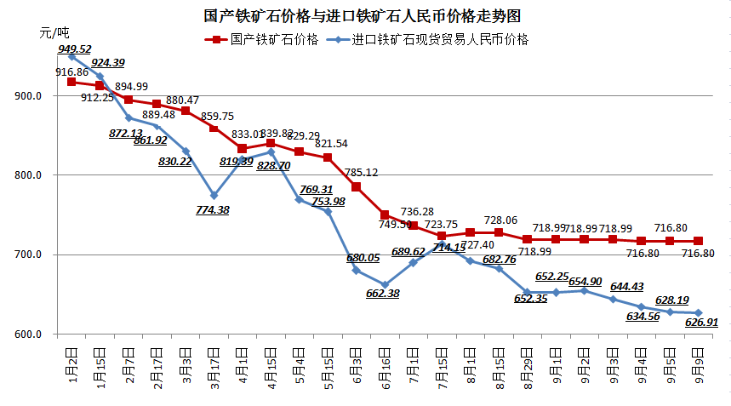

三、中国铁矿石价格指数（CIOPI）

9月9日，中国铁矿石价格指数（CIOPI）298.70点，环比上升0.28点，升幅为0.09%。其中：国产铁矿石价格指数为278.57点，环比持平；进口铁矿石价格指数为307.81点，环比上升0.41点，升幅为0.13%。

